Вариант 2
Индивидуальное практическое задание №1
по разделу «Описательная статистика»

ИСХОДНЫЕ ДАННЫЕ

Таблица1.
Технико-экономические показатели работы
предприятий отрасли за 2005 г.

№ предприятия | Объем производства изделий, тыс. шт | Товарная продукция в оптовых ценах предприятия, млн. руб. | Стоимость основных производственных фондов, млн. руб. | Среднесписочная численность промышленно-производственного персонала, чел.
6 | 4810 | 32 | 4,6 | 350
7 | 5390 | 34,7 | 4,5 | 426
8 | 7770 | 52,5 | 5,9 | 667
9 | 8360 | 92,2 | 9,6 | 1611
10 | 4290 | 27,3 | 1,9 | 362
11 | 4630 | 31,6 | 5,1 | 260
12 | 2250 | 12 | 1,6 | 290
13 | 3130 | 23,6 | 4,4 | 794
14 | 9960 | 78,4 | 7,1 | 396
15 | 4640 | 31,7 | 3,3 | 452
16 | 4970 | 32,6 | 7,6 | 569
17 | 6960 | 49,2 | 4,1 | 304
18 | 4020 | 27,7 | 1,4 | 1489
19 | 14410 | 112,1 | 17,3 | 760
20 | 9780 | 67,1 | 8,9 | 619
21 | 5250 | 35,2 | 4,2 | 377
22 | 5260 | 42,4 | 4,6 | 704
23 | 4890 | 34,1 | 1,1 | 390
24 | 6915 | 53,4 | 6,2 | 679
25 | 5290 | 35,3 | 2,8 | 475
26 | 8450 | 65,8 | 11,9 | 426
27 | 7145 | 47,4 | 5,5 | 946
28 | 5215 | 33,4 | 3,3 | 432
29 | 13170 | 100,7 | 10,8 | 366
30 | 11250 | 38,3 | 8,8 | 373
31 | 11960 | 18,2 | 1,6 | 355
32 | 6740 | 55,6 | 6,0 | 604
33 | 11810 | 86,6 | 6,6 | 744
34 | 15890 | 49,4 | 4,7 | 503
35 | 4005 | 89,3 | 9,1 | 740

Задание 1.

Определим число групп используя формулу Стерджесса:
n=1+3,322xlgN=1+3,322xlg30=5,906997 округляем до 6, полученное значение отображает, что целесообразно проводить группировку данной совокупности по 6 группам.

Для определения величины равного интервала воспользуемся формулой:
$$h=\frac{x_{\text{max}}−x_{\text{min}}}{n}=\frac{\text{17},3−1,1}{6}=2,7$$
Каждую выделенную группу предприятий по стоимости основных производственных фондов охарактеризуем всеми технико-экономическими показателями, имеющимися в таблице №1.
Таблица 2.

Группировка предприятий табачной промышленности по стоимости промышленно-производственных основных фондов
Группа предприятий по стоимости промышленно-производственных фондов, млн. руб. | Число предприятий | Объем производства изделий, тыс. шт | Товарная продукция в оптовых ценах предприятия, млн. руб. | Среднесписочная численность промышленно-производственного персонала, чел.
А | 1 | 2 | 3 | 4
1,1-3,8 | 8 | 42555 | 219,7 | 4245
3,8-6,5 | 12 | 79890 | 507 | 6614
6,5-9,2 | 6 | 51775 | 227,3 | 2301
9,2-11,9 | 2 | 21530 | 192,9 | 1977
11,9-14,6 | 1 | 8450 | 65,8 | 426
14,6-17,3 | 1 | 14410 | 112,1 | 760
 | 30 | 218610 | 1324,8 | 16323
Построим полигон и гистограмму распределения предприятий по стоимости промышленно-производственных основных фондов.

Гистограмма распределения предприятий по стоимости промышленно-производственных фондов
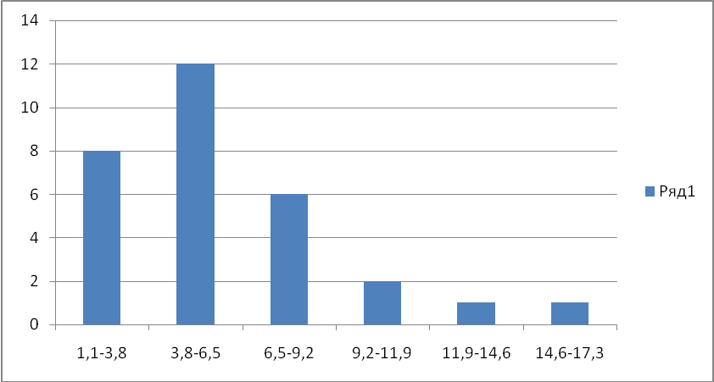
Рис. 1.
Полигон распределения предприятий по стоимости промышленно-производственных основных фондов
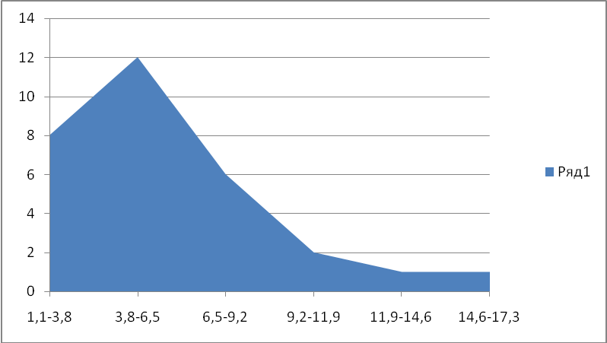
Рис. 2
Задача 2.
Рассчитаем:
а) средний размер и выпуск товарной продукции на одного работающего по каждой выделенной группе;
в) средний размер основных производственных фондов на одно предприятие по каждой выделенной группе.

Таблица 3.
Группировка предприятий табачной промышленности по стоимости промышленно-производственных основных фондов и средние размеры отдельных показателей
Группа предприятий по стоимости промышленно-производственных фондов, млн. руб. | Число предприятий | Объем производства изделий тыс. шт. | Товарная продукция в оптовых ценах предприятия, млн. руб. | Среднесписочная численность промышленно-производственного персонала, чел. | средний размер товарной продукции на одного работающего, тыс. шт. | средний выпуск товарной продукции на одного работающего, млн. руб. | стоимость промышленно-производственных фондов, млн. руб. | средний размер основных производственных фондов на одно предприятие, млн. руб.
А | 1 | 2 | 3 | 4 | 5 | 6 | 7 | 8
1,1-3,8 | 8 | 42555 | 219,7 | 4245 | 10,02 | 0,05 | 17 | 2,1
3,8-6,5 | 12 | 79890 | 507 | 6614 | 12,08 | 0,08 | 59,8 | 5,0
6,5-9,2 | 6 | 51775 | 227,3 | 2301 | 22,50 | 0,10 | 34,4 | 5,7
9,2-11,9 | 2 | 21530 | 192,9 | 1977 | 10,89 | 0,10 | 20,4 | 10,2
11,9-14,6 | 1 | 8450 | 65,8 | 426 | 19,84 | 0,15 | 11,9 | 11,9
14,6-17,3 | 1 | 14410 | 112,1 | 760 | 18,96 | 0,15 | 17,3 | 17,3
 | 30 | 218610 | 1324,8 | 16323 |  |  | 160,8

Вывод: Из таблицы 3 видно, что между средним выпуском товарной продукции и стоимостью основных фондов наблюдается прямая зависимость, т.е. чем больше стоимость основных фондов тем выше выпуск. Так же на выпуск продукции влияет и производительность труда рабочих, видно что с ростом стоимости основных производственных фондов на фоне снижения средне списочной численности рабочих выпуск продукции на одного рабочего тем не менее имеет общую тенденцию к увеличению, это говорит о том, что более крупные предприятия применяют более дорогое и производительное оборудование, т.е. более крупные предприятия данной отрасли являются более техничными (оснащенными).

Задача 3.
Охарактеризуем зависимость объема производства табачных изделий от влияния стоимости основных производственных фондов.
Таблица 4.
Аналитическая группировка предприятий табачной промышленности в зависимости от объема производства табачных изделий
Группа предприятий по стоимости промышленно-производственных фондов, млн. руб. | Число предприятий | Объем производства изделий, тыс. шт.
 | Число предприятий | ВСЕГО | В среднем на одно предприятие, тыс. шт.
А | 1 | 2 | 3
1,1-3,8 | 8 | 42555 | 5319
3,8-6,5 | 12 | 79890 | 6658
6,5-9,2 | 6 | 51775 | 8629
9,2-11,9 | 2 | 21530 | 10765
11,9-14,6 | 1 | 8450 | 8450
14,6-17,3 | 1 | 14410 | 14410
 | 30 | 218610

Вывод: Исходя из данных представленных в таблице 4 можно сделать вывод о том, что между стоимостью производственных фондов предприятий табачной промышленности и объемом производства существует прямая зависимость, т.е. чем выше стоимость основных производственных фондов, тем больше объем производства.

Задача 4.

Построим группировку предприятий табачной промышленности по объему производства табачных изделий.
Определим число групп используя формулу Стерджесса:
n=1+3,322xlgN=1+3,322xlg30=5,906997 округляем до 6, полученное значение отображает, что целесообразно проводить группировку данной совокупности по 6 группам.

Для определения величины равного интервала воспользуемся формулой:
$$h=\frac{x_{\text{max}}−x_{\text{min}}}{n}=\frac{\text{15890}−\text{2250}}{6}=\text{2274}$$
Таблица 5.
Группировка предприятий табачной промышленности по объему производства табачных изделий
Группа предприятий по объему производства изделий, тыс. шт | Число предприятий | Товарная продукция в оптовых ценах предприятия, млн. руб. | Стоимость основных производственных фондов, млн. руб. | Среднесписочная численность промышленно-производственного персонала, чел.
А | 1 | 2 | 3 | 4
2250-4524 | 5 | 179,9 | 18,4 | 3675
4524-6798 | 13 | 501,2 | 57,4 | 6022
6798-9072 | 4 | 257,9 | 32,9 | 3650
9072-11346 | 3 | 183,8 | 24,8 | 1388
11346-13619 | 3 | 205,5 | 19 | 1465
13619-15893 | 2 | 161,5 | 22 | 1263
 | 30 | 1489,8 | 174,5 | 17463

Охарактеризуем каждую полученную группу предприятий по объему выпуска табачных изделий тремя технико-экономическими показателями, представленными в таблице №1 с помощью структурной группировки.

Таблица 6.
Структурная группировка предприятий табачной промышленности по объему выпуска изделий
Группа предприятий по объему производства изделий, тыс. шт | Число предприятий | Товарная продукция в оптовых ценах предприятия, млн. руб. | Товарная продукция в оптовых ценах предприятия, %% | Стоимость основных производственных фондов, млн. руб. | Стоимость основных производственных фондов, %% | Среднесписочная численность промышленно-производственного персонала, чел. | Среднесписочная численность промышленно-производственного персонала, %%
А | 1 | 2 | 3 | 4 | 5 | 6 | 7
2250-4524 | 5 | 179,9 | 12,1% | 18,4 | 10,5% | 3675 | 21,0%
4524-6798 | 13 | 501,2 | 33,6% | 57,4 | 32,9% | 6022 | 34,5%
6798-9072 | 4 | 257,9 | 17,3% | 32,9 | 18,9% | 3650 | 20,9%
9072-11346 | 3 | 183,8 | 12,3% | 24,8 | 14,2% | 1388 | 7,9%
11346-13619 | 3 | 205,5 | 13,8% | 19 | 10,9% | 1465 | 8,4%
13619-15893 | 2 | 161,5 | 10,8% | 22 | 12,6% | 1263 | 7,2%
 | 30 | 1489,8 | 100,0% | 174,5 | 100,0% | 17463 | 100,0%

Изложим результаты структурной группировки в сводной групповой таблице.

Вывод: Из таблицы 6 видно, что удельный вес товарной продукции в оптовых ценах распределяется по объему производства предприятия примерно одинаково, хотя наибольший вес имеют все же малые предприятия. Однако видна тенденция, что с ростом объема производства снижается и оптовая цена на продукцию, это может говорить об эффекте масштаба (экономии постоянных издержек с ростом производства на фоне роста переменных). Сопоставляя удельный вес стоимости основных производственных фондов и среднесписочной численности рабочих, можно сказать о том, что предприятия компенсируют малую рабочую силу более дорогим а следовательно технологичным оборудованием.

Задача 5

Построим ряд распределения по объему товарной продукции, проведем расчеты.

Определим число групп используя формулу Стерджесса:
n=1+3,322xlgN=1+3,322xlg30=5,906997 округляем до 6, полученное значение отображает, что целесообразно проводить группировку данной совокупности по 6 группам.
Для определения величины равного интервала воспользуемся формулой:
$$h=\frac{x_{\text{max}}−x_{\text{min}}}{n}=\frac{\text{112},1−\text{12}}{6}=16,\text{68}≈\text{16},7$$
Таблица 7.
Распределение предприятий по объему товарной продукции, млн. руб.
Группа предприятий по объему товарной продукции, млн. руб. | Число предприятий  $$f_{i}$$ | $$f_{\text{нак}}$$ | Середина интервалов  $$x_{i}$$ | $$x_{i}⋅f_{i}$$
А | 1 | 2 | 3 | 4
12-28,7 | 5 | 5 | 20,35 | 101,75
28,7-45,4 | 11 | 16 | 37,05 | 407,55
45,4-62,1 | 6 | 22 | 53,75 | 322,5
62,1-78,8 | 3 | 25 | 70,45 | 211,35
78,8-95,5 | 3 | 28 | 87,15 | 261,45
95,5-112,2 | 2 | 30 | 103,85 | 207,7
 | 30 |  |  | 1512,3

- Объем товарной продукции в среднем на одно предприятие.

$\overline{x}=\frac{\sum{x_{i}⋅f_{i}}}{\sum{f_{i}}}$ $\overline{x}=\frac{\text{1512},3}{\text{30}}=\text{50,41}$

- Определение модального и медианного значения кредитных вложений

$$М_{O}=x_{O}+h⋅\frac{(f_{M_{O}}−f_{M_{O}−1})}{(f_{M_{O}}−f_{M_{O}−1})+(f_{M_{0}}−f_{M_{O}+1})}$$

Модальный интервал 28,7-45,4, т.к. ему соответствует наибольшая частота $f_{i}=\text{11}$.
$$M_{O}=\text{28},7+\text{16},7⋅\frac{(\text{11}−5)}{(\text{11}−5)+(\text{11}−6)}=\text{37},\text{81}$$

Накопленная частота второго интервала (28,7-45,4) превышает половину объема совокупности, следовательно этот интервал медианный.

$$M_{E}=x_{O}+h⋅\frac{\frac{1}{2}\sum{f_{1}−S_{\text{ME}−1}}}{f_{\text{ME}}}$$

$$M_{E}=\text{28},7+\text{16},7⋅\frac{\text{15}−5}{\text{11}}=\text{43},\text{88}$$

Выводы: В среднем на одно предприятие приходиться 50,41 млн. руб. объема товарной продукции.
50% предприятий имеют объем товарной продукции менее 43,88 млн. руб., а другие 50% предприятий – более 43,88 млн. руб.
В данной совокупности предприятий наиболее часто встречается объем товарной продукции около 37,81 млн. руб.

Таблица 9.
Распределение предприятий по объему товарной продукции, млн. руб.
Группа предприятий по объему товарной продукции, млн. руб. | Число предприятий  $$f_{i}$$ | Середина интервалов  $$x_{i}$$ | $$x_{i}⋅f_{i}$$ | $$\left|x_{i}−\overline{x}\right|$$ | $$\left|x_{i}−\overline{x}\right|⋅f_{i}$$ | $$(x_{i}−\overline{x})^{2}$$ | $$(x_{i}−\overline{x})^{2}⋅f_{i}$$
А | 1 | 2 | 3 | 4 | 5 | 6 | 7
12-28,7 | 5 | 20,35 | 101,75 | 47 | 235 | 2209 | 11045
28,7-45,4 | 11 | 37,05 | 407,55 | 30,3 | 333,3 | 918,09 | 10098,99
45,4-62,1 | 6 | 53,75 | 322,5 | 13,6 | 81,6 | 184,96 | 1109,76
62,1-78,8 | 3 | 70,45 | 211,35 | 3,1 | 9,3 | 9,61 | 28,83
78,8-95,5 | 3 | 87,15 | 261,45 | 19,8 | 59,4 | 392,04 | 1176,12
95,5-112,2 | 2 | 103,85 | 207,7 | 36,5 | 73 | 1332,25 | 2664,5
 | 30 |  | 1512,3 | 150,3 | 791,6 | 5045,95 | 26123,2

- Анализ вариации объема товарной продукции.

а) Размах вариации:

$R=X_{\text{MAX}}−X_{\text{MIN}}=\text{112},1−\text{12}=\text{100,1}$млн. руб.

б) Найдем среднее линейное отклонение:

$$\overline{d}=\frac{\sum{\left|x_{i}−\overline{x}\right|}f_{i}}{\sum{f_{i}}}=\frac{\text{791},6}{\text{30}}=\text{26},\text{39}$$

в) Вычислим среднее квадратическое отклонение:

$$σ=\sqrt{\frac{\sum{(x_{i}−\overline{x})^{2}f_{i}}}{\sum{f_{i}}}}=\sqrt{\frac{\text{26123,2}}{\text{30}}}=\text{29},\text{51}$$

г) Найдем коэффициент вариации:

$$V=\frac{σ}{\overline{x}}×\text{100}\text{\%}=\frac{\text{29},\text{51}}{\text{50},\text{41}}×\text{100}\text{\%}=\text{58},\text{54}\text{\%}$$

Выводы: Объем товарной продукции варьируют в промежутке от 12 млн. руб. до 112,1 млн. руб., равном 100,1 млн. руб.
Средняя величина колеблемости объема товарной продукции составляет: по среднему линейному отклонению 26,39 млн. руб., а по среднему квадратическому отклонению 29,51 млн. руб.

Данная совокупность не является однородной, т.к. коэффициент вариации превышает 33% и равен 58,54%.

